Методическая разработка открытого урока по теме: «Гипсовая голова в технике гризайль» для II курса специальности «Дизайн (по отраслям)»

Шубина Светлана Павловна, преподаватель
Новгородский областной колледж искусств им. С.В. Рахманинова

Аннотация

Техника гризайль очень популярна среди живописцев и входит в учебную программу большинства учебных заведений изобразительного искусства. Гризайль - это монохромная живопись, живопись одним цветом, чаще всего черным или коричневым. Техника гризайль дает возможность разобраться с тоном в живописи, когда мы работаем кистью и краской, но без цвета, переводим форму на пятно, что, собственно, и является живописным языком. Практика гризайли дает возможность более осмысленно подойти к живописной работе, применив в ней все, что мы знаем о работе с тоном.
Цель: развитие объемно-пространственного мышления и зрительно-эмоционального восприятия формы и пространственной среды.
Задачи:
- научить грамотно создавать тональную шкалу двумя цветами (черно-белым или коричнево-белым) из 5-7-9 тонов на основе анализа светотеневых отношений необходимой формы;
- развить умение лепить объем гипсовой головы пятном с помощью кисти, путем организации правильных тоновых отношений;
- закрепить умение последовательно вести живописную работу от рисунка до последних стадий прописки деталей.
Практическое задание. Выполнение гипсовой головы Зевса или Гаттамелата на нейтральном фоне, четким по тону одним цветом. Освещение боковое.
Время выполнения по данной теме – 21 час.
Наглядные пособия:
Приложение I - Последовательность ведения рисунка гипсовой головы Зевса, живописные работы в данной технике из методфонда.
Приложение II - Таблица с черно-белой тональной шкалой, состоящей из 9 тонов.
Приложение III - Таблица последовательного ведения работы в технике гризайль.
Приложение IV - Гипсовая голова Зевса в технике гризайль (последовательность ведения работы), живописные работы в данной технике из методфонда.
Приложение V - Гипсовая голова Гаттамелата в технике гризайль»
Оборудование: мольберты, стулья, подиум с гипсовой головой Зевса, подсветка.
Материалы: лист ватмана (натянутый на планшет), карандаш, гуашь (черная или коричневая, белила), палитра, тряпочка, кисти.
Для выполнения данного практического задания учащийся должен:
знать: основные методы пространственного построения изображения гипсовой головы на плоскости, формообразующие свойства света и тени в передачи объема и воздушной перспективы, особенности техники «гризайль», этапы ведения живописных работ;
уметь: конструктивно построить гипсовую голову, передать характерные портретные особенности, организовывать тоновые отношения для передачи объема данной формы средствами техники «гризайль».
План урока:
- - организация рабочих мест – 10 минут;
- - изложение нового материала, постановка учебной задачи на сеанс 10-15 минут;
- - работа с группой и индивидуально с каждым студентом;
- - промежуточный анализ качества выполнения работ;
- - подведение итогов по этапам ведения живописных работ;
- - уборка рабочих мест 10-15 минут.

Содержание занятия

1. Проверка качества знаний полученных ранее.
С живописной техникой «гризайль» мы с вами познакомились на 1 курсе. Давайте, вспомним в чем особенности этой техники?
Ответ: Гризайль (франц. grisaille, от gris — серый), вид декоративной живописи, выполняемой в разных оттенках какого-либо одного цвета (чаще серого). Как вы думаете, для чего нужна эта живописная техника? (Ответ) В данной живописной технике делают монохромную роспись имитирующую рельеф. Для этого создается фиксированная тональная шкала и заготовленные колера. А зачем мы используем эту технику сегодня на нашем уроке?
Ответ: Потому, что это хороший способ разобраться с тоном в живописи, когда мы работаем кистью и краской, но без цвета, переводим форму на пятно, что, собственно, и является живописным языком. Правильно практика гризайли дает возможность более осмысленно подойти к живописной работе, применив в ней все, что мы знаем о работе с тоном и прибавив к этому цвет. Какие цвета мы будем сегодня использовать?
Ответ: Материалом для исполнения работы в тоне служат чёрная акварель или чёрная и белая гуашь, в редких случаях можно применить вместо чёрного цвета синий или коричневый.

2. Изложение нового материала по теме.
Ещё старые мастера перед началом работы на крупном формате выполняли эскиз одним цветом. Это им давало точный разбор тональных отношений в более обобщённом виде. И сейчас многие состоявшиеся художники прибегают к такому решению либо применяют «гризайль» как самостоятельный вид своего творчества. Во время обучения живописи, где главной задачей стоит изображение в цвете, ученики не всегда могут разобрать тональные отношения.
Приступая к выявлению объема гипсовой головы тоном, прежде всего надо определить самое светлое место, затем, самое темное место. Установив эти два полюса, обратим внимание на полутени. Для этого надо внимательно проследить направление световых лучей и определить, на какую плоскость предмета лучи света падают прямо (т. е. где будет свет), по каким плоскостям лучи света скользят (т. е. где будут полутени) и на какую плоскость луч света совсем не падает (т. е. где будет тень). Для передачи света, тени, полутонов пропорциональных тем, что мы наблюдаем в натуре необходимо создать тональную шкалу из 5-7 тонов.
Когда проложены теневые места, появляется необходимость в решении фона, так как без него трудно угадать на белом листе теневую часть: она будет казаться излишне темной. При проработке форм гипсовой головы должна проходить серьезная аналитическая работа.. Надо внимательно наблюдать за всеми оттенками и переходами светотени, за деталями формы (глаза, нос и т.д.). Работая над одной деталью, нельзя забывать сравнивать ее с находящейся рядом. Рефлексы не надо делать очень яркими, они не должны спорить ни со светом, ни с полутенями. Когда смотришь на них прищуренными глазами, они должны пропадать, сливаться с тенями. Нужно не забывать о первом плане, светотеневые отношения более контрастные, по сравнению со вторым планом.
Гризайль дает возможность создать фиксированную тональную шкалу, используя для этого заготовленные колера. Мы учимся создавать тональную шкалу из 5-7-9 тонов. И в несколько этапов разбираем, каким образом строится тональное изображение. Кроме того, гризайль – это хороший способ разобраться с тоном в живописи, когда мы работаем кистью и краской, но без цвета, переводим форму на пятно, что, собственно, и является живописным языком. Практика гризайли дает возможность более осмысленно подойти к живописной работе, применив в ней все, что мы знаем о работе с тоном и прибавив к этому цвет.

3. Теоретический анализ данного практического задания:
- анализ пространственного построения гипсовой головы с учетом линейной и воздушной перспективы;
- определение пропорциональных особенностей гипсовой головы Зевса;
- анализ светотеневых отношений при верхнем боковом освещении;
- определение собственных и падающих теней на большой форме и ее деталях;
- определение контрастных и нюансных светотеневых отношений при формировании объема гипсовой головы (прямой свет на форме, скользящий (полусвета), рефлексы (отраженные света));

4. Выполнение работы в технике «гризайль»:
Последовательность ведения живописной работы в технике «гризайль»:
конструктивное построение гипсовой головы Зевса (приложение № 1);
создание тонального масштаба (тональной шкалы) для передачи света, тени, полутонов пропорциональных тем, что мы наблюдаем в натуре (приложение № 2);
лепка формы пятном с помощью кисти в два цвета черно-белый или коричнево-белый (связь тона с конструкцией формы);
стадия обобщения (живописное изображение приводится к единству и цельности путем смягчения резких контуров объема головы и фона на дальнем плане, усиления тона контрастно освещенных частей головы на переднем плане);
Последовательность ведения работы в технике монохромной живописи.
1этап. Композиционное расположение на листе и конструктивное построение гипсовой головы Зевса. Прежде чем начать писать голову, ее сначала нужно нарисовать. Для этого художнику надо подумать о композиционном размещении головы на листе. Композиция начинается с определения точки зрения (место, с которого художник будет писать свою модель), с выбора размера и формата листа. Далее приступаем к построению головы, ее конструкции и наиболее точному определению пропорций деталей (Приложение № I – рис. 1 ) . Подробная деталировка и разбор светотеневых характеристик формы головы в рисунке под живопись не обязательны; все это появится позднее, когда кистью будет лепиться конкретно каждая деталь головы. Важно, чтобы рисунок под живопись был основой, выявляющей общую конструкцию головы и ее отдельных форм. Но иметь перед глазами обобщенный рисунок формы (Приложение № I – рис. 2, Приложение IV) очень полезно.
2 этап. Создание тонального масштаба (тональной шкалы) для передачи света, тени, полутонов; лепка формы пятном с помощью кисти в два цвета черно-белый или коричнево-белый. Сначала всмотритесь в натуру, сравните освещенную часть головы с теневой, сопоставьте их с фоном и определите, что самое темное в постановке и что самое светлое. Мысленно анализируя эти крупные отношения, составьте на вашей палитре тональную шкалу для передачи света, тени, полутонов пропорциональных тем, что мы наблюдаем в натуре (Приложение №. II). Затем, сделайте на палитре смеси, возьмите крупные кисти и начинайте с прокладки теневой части головы (Приложение № III – рис. 1 и рис. 2). С теней начинать целесообразнее потому, что они сразу определят форму головы и дадут некий тональный камертон. Когда вы проложите теневые места, у вас появится необходимость в решении фона, так как без фона трудно угадать на белом холсте теневую часть: она будет казаться излишне темной. После того как проложили фон с одной стороны головы, вам захочется сразу же проложить его и с другой стороны — тогда вы почувствуете пространство за головой и прорисуете голову еще более объемно. Теперь прокладывайте световую часть головы, сравнивая ее с теневой частью и с фоном. Делайте это смело и свободно, не останавливаясь надолго над отдельными деталями. Краску для первой прописки берите не густую, чтобы она не мешала следующим, более пастозным пропискам, но старайтесь с первой же прописки возможно точнее передать освещенность головы, ее положение в пространстве. Когда вам удалось определить теневую часть головы по отношению к освещенной части, выявить конструкцию головы и ее характер, можно переходить к конкретизации и уточнению формы.
3 этап. Передача деталей и уточнение общей формы головы. Переходя к деталям лица, следите за тем, чтобы они смотрелись не отдельно от общего строения головы, а органично и слаженно показывали бы ее конструкцию. Перейдя к деталям, вам, естественно, трудно будет работать теми крупными кистями, которыми вы вначале прокладывали голову. Тогда берите кисти помельче, стараясь опять лепить форму кистью.
Из опыта над рисованием карандашом головы вы уже знаете, что форму надо понимать как объем, отграниченный от окружающего пространства многочисленными плоскостями. Каждая из этих плоскостей освещается по-разному и по-разному характеризует форму. Чтобы воспроизвести реальную форму кистью, каждый мазок, положенный вами, должен показывать определенную плоскость формы, ту или иную ее грань. Для передачи постепенного перехода одной плоскости формы в другую, нет надобности стушевывать границу этих плоскостей, а нужно найти еще более мелкие членения.
Когда перейдете к глазам, не стремитесь прорисовывать мелкой кистью веки, а определите сначала верным тоном глазничные впадины, сверяясь с теми местами головы, которые вами уже взяты. Только тогда, когда найдено место и характер глазных впадин, приступайте к самим глазам. Начиная один глаз, сразу же пишите и второй, все время заботясь об их правильном построении.
Губы тоже не прочерчивайте одной линией, а лепите их форму. Губы имеют свой объем, а следовательно, и плоскости и грани плоскостей. Поэтому их тоже надо лепить кистью по форме, находя, где они четко и резко очерчиваются, а где моделируются мягко.
Теперь, когда формы отдельных деталей изучены и нарисованы в соответствии с общей формой головы, надо внимательно посмотреть, не утерялось ли целостное восприятие натуры.
4 этап. Стадия обобщения. Увлекаясь деталями головы, можно невольно забыть о целостности натуры: отдельные детали, сами по себе выполненные неплохо, оказываются разобщенными, пропадает связь между ними. Художник сам скоро убеждается в этом. Он замечает, что, несмотря на появление детальной проработки, голова стала менее похожа, что объем головы чувствуется меньше, что в построении головы тоже есть ошибки. Этюд стал более дробным, какие-то блики лезут, а некоторые теневые места настолько темны, что кажутся пустыми, как бы провалившимися. Рефлексы не надо делать очень яркими, они не должны спорить ни со светом, ни с полутенями. Когда смотришь на них прищуренными глазами, они должны пропадать, сливаться с тенями. Нужно не забывать о первом плане, границы плоскостей всегда четкие яркие, по сравнению со вторым планом.
Все эти недостатки появились оттого, что у художника притупился взгляд, работа над деталями головы отвлекла автора от целостного видения.
Чтобы избежать подобных ошибок, художник должен помнить, что, работая над деталью, надо все время следить за общим, неустанно проводя сравнения. Деталь тогда хороша, когда она гармонирует с другими деталями и не мешает общему.
Здесь идет речь о развитии одного из ценнейших и неотъемлемых качеств художника — о «постановке глаза», о развитии умения видеть натуру целостно.
Как же быть, как писать, чтобы, работая над отдельной деталью, не разрушить передачу общего? Например, если вы работаете детально над носом, охватывайте взглядом всю модель, тогда и деталь найдет свой настоящий вид в связи с общей формой, на которой она находится.
Это не так просто, как кажется, и такое именно целостное видение достигается путем известного напряжения и, прежде всего, желанием воспитать в себе это необходимое художнику качество видения натуры. Для исправления погрешностей, которые вы заметили в своей работе, надо заняться обобщением этюда. Смело, свободно, широкой кистью снова переписать некоторые места вашего этюда с тем, чтобы вновь восстановить конструкцию головы, исправить те ошибки, которые были допущены, и, насколько возможно, отказаться от ненужных деталей, приведя форму головы к обобщению.
Добейтесь, чтобы самое светлое пятно было в одном месте, самые темные удары тоже не повторялись и тени не смотрелись бы глухими и черными. Не забывайте о воздушной перспективе, добейтесь этого путем смягчения резких контуров объема головы и фона на дальнем плане, усиления тона контрастно освещенных частей головы на переднем плане.
После того как вами выполнены несколько этюдов головы одним тоном, вы приобрели опыт лепки формы кистью. Вы теперь не стушевываете краску, а лепите форму мазком, ведете этюд от общего к деталям, научились сохранять общее.
5. Подведение итогов.
В процессе работы целесообразно проводить несколько просмотров учитывая последовательность этапов ведения монохромного живописного этюда. Так как со временем глаз «замыливается», то студентам необходимо посмотреть на свою работу издали, в сравнении с работами других учащихся.
Мы очень хорошо видим ошибки других и таким образом, как бы и свою работу способны увидеть со стороны посторонним глазом, а значить заметить неточности. Кроме того, можно оценить и проанализировать кто из учащихся справился с поставленной задачей лучше и почему. Это способствует наилучшей аналитической работе над заданной темой.
Синтез – подведение итогов работы является очень важным звеном в процессе обучения студентов. Заканчивая живописный этюд надо внимательно проверить общее впечатление от изображения и натуры. Для этого следует посмотреть на свой этюд издали и определить, не слишком ли сильны по тону тени, не выпадают ли они из работы, проверить силу рефлексов. Рефлексы не надо делать очень яркими, они не должны спорить ни со светом, ни с полутенями. Когда смотришь на них прищуренными глазами, они должны пропадать, сливаться с полутенями. Нужно не забывать также о передаче воздушной перспективы. Так на первом плане, лепка деталей формы всегда более четкая, контрастная по сравнению с деталями на втором плане которые лепятся на более сближенных тоновых отношениях. В Приложении V представлен пример аналогичного выполнения живописного рисунка головы Гаттамелата в технике гризайль на открытом уроке преподавателя Шубиной С.П.

Список литературы
1. Беда, Г. В. «Живопись» — М., 1986.
2. Герчук, Ю. Я. «Основы художественной грамоты: Язык и смысл изобразительного искусства» — М., 1998.
3. Ли Николай «Основы учебного академического рисунка» -
М., ЭКСМО 2005 г.
4. Раскин, Дж. «Лекции об искусстве»; пер. с англ. П. Когана; под ред.
Е. Кононенко. — М., 2006.

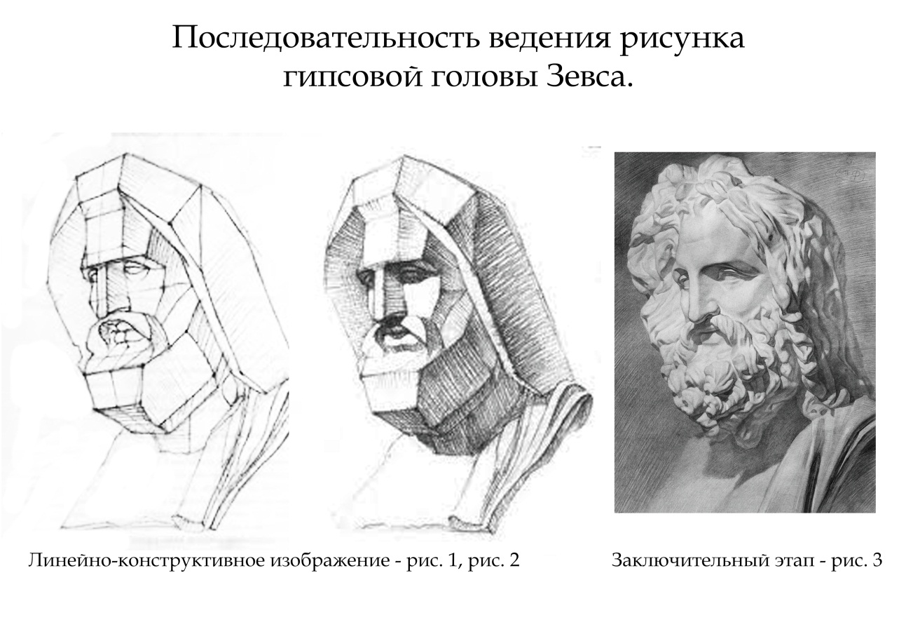
Приложение I - Последовательность ведения рисунка гипсовой головы Зевса»

Приложение II - Таблица с черно-белой тональной шкалой, состоящей из 9 тонов
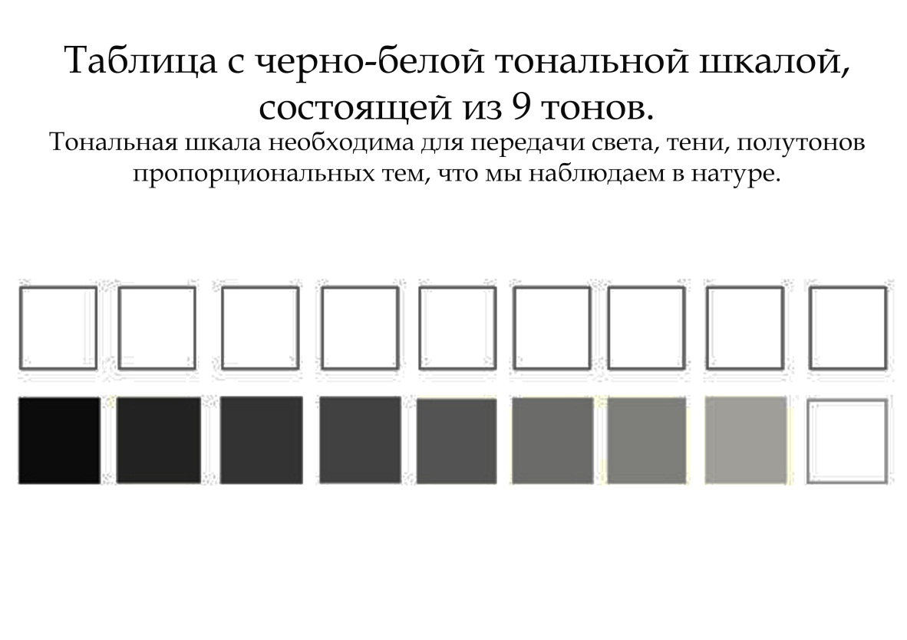

Приложение III « Таблица последовательного ведения работы в технике гризайль»
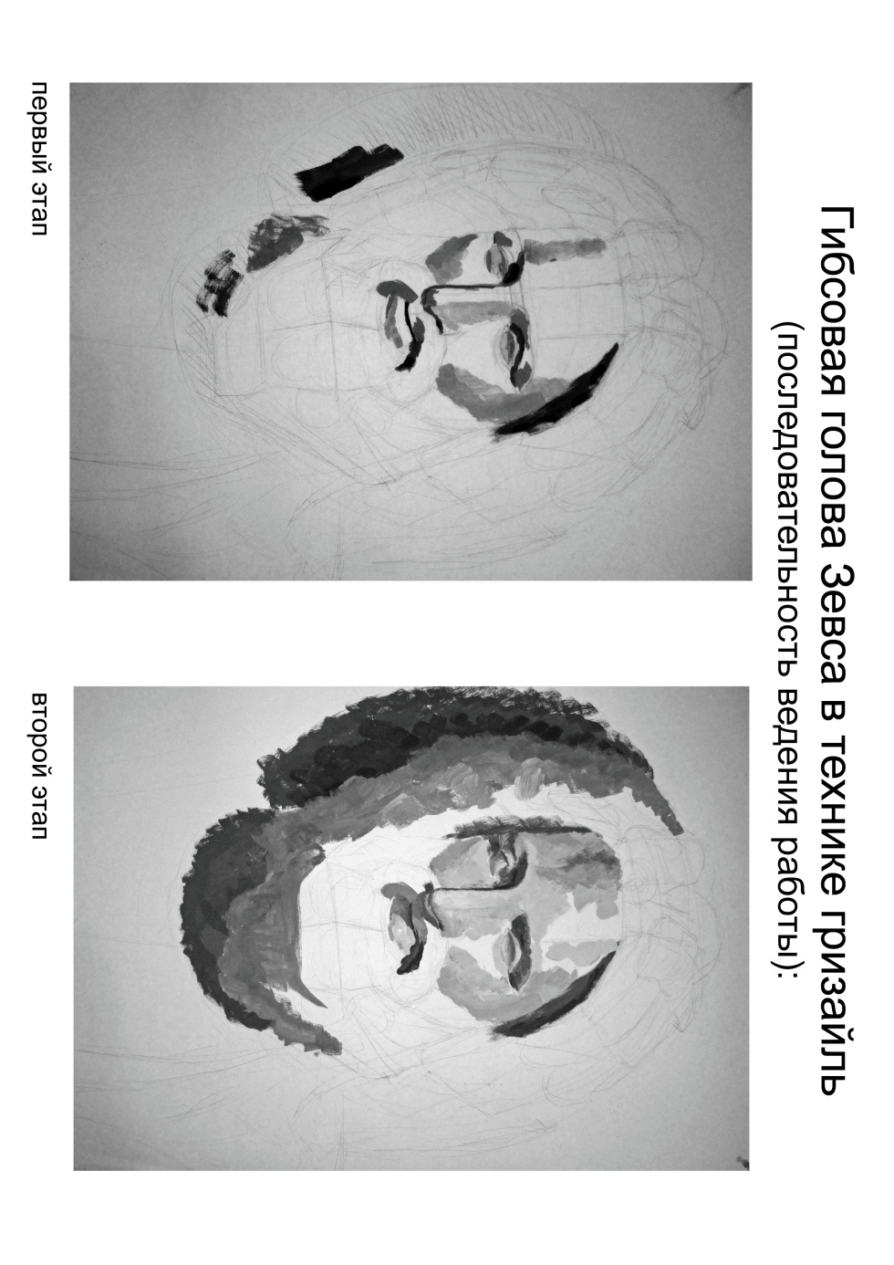

Приложение IV- Гипсовая голова Зевса в технике гризайль

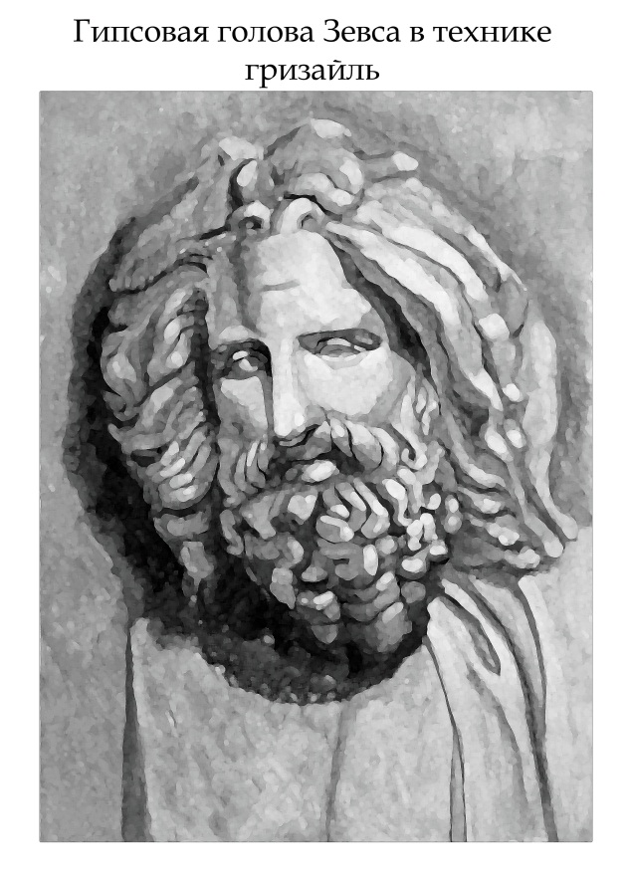

Приложение V – Рисование головы Гаттамелата
